**В КРАЮ КЕДРОВОМ**

№9 (1776) 27 февраля 2025 г.

**1**

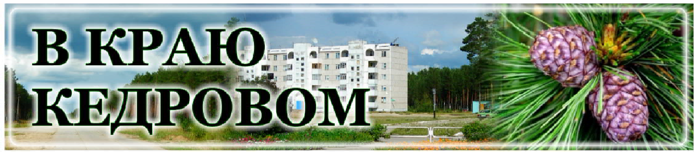

***Газета г. Кедрового***

***№9 (1776) четверг, 27 февраля 2025 г.***

# ÑÎÄÅÐÆÀÍÈÅ ÒÅÐÐÈÒÎÐÈÉ

Реализация федерального проекта "Формирование комфортной городской среды" продлена до 2030 года, что позволит благоустроить ещё не одну общественную территорию.

В этом году планируется реализовать благоустройство общественной территории во 2 микрорайоне г. Кедрового (напротив жилых домов №№11,12,13). Администрацией города Кедрового получено положительное заключение о проверке достоверности определения сметной стоимости. В ближайшее время будет объявлен электронный аукцион по определению подрядчика на выполнение работ.

О ходе процедуры по определению подрядчика и ходе работ Администрация города Кедрового будет информировать далее в социальных сетях на официальных аккаунтах.

Вместе мы сможем сделать наш город еще красивее!

*Администрация города Кедрового*

# ÃÐÀÔÈÊ

**проведения приема граждан**

**в Местной общественной приемной Местного отделения г. Кедрового Всероссийской политической партии "ЕДИНАЯ РОССИЯ"**

**на март 2025 года**

|  |  |  |  |  |
| --- | --- | --- | --- | --- |
| **Дата приема** | **Время приема** | **Должность** | **ФИО** | **Способ связи** |
| 04.03.2025 | с 16-00  до 18-00 | Депутат Думы города Кедрового седьмого  созыва по трехмандатному избирательному округу №2 | Гоза  Лариса Викторовна | 8-913-880-2185 |
| Депутат Думы города Кедрового седьмого созыва по четырехмандатному избирательному округу №3 | Гоняева Валентина Григорьевна | 8-913-872-1882 |
| 11.03.2025 | с 16-00  до 18-00 | Депутат Думы города Кедрового седьмого созыва по четырехмандатному избирательному округу №3 | Борбат Павел Леонидович | 8-913-810-1614 |
| Депутат Думы города Кедрового седьмого созыва по трехмандатному избирательному  округу №1 | Тищенков Сергей  Владимирович | 8-913-801-6386 |
| 18.03.2025 | с 16-00  до 18-00 | Депутат Думы города Кедрового седьмого  созыва по трехмандатному избирательному округу №2 | Высыпкова  Елена Витальевна | 8-913-880-5969 |
| Депутат Думы города Кедрового седьмого  созыва по четырехмандатному избирательному округу №3 | Копкилец  Светлана Константиновна | 8-913-804 3168 |
| 25.03.2025 | с 16-00  до 18-00 | Депутат Думы города Кедрового седьмого созыва по трехмандатному избирательному округу №1 | Анисимкова Татьяна Владимировна | 8-913-854-0416 |
| Депутат Думы города Кедрового седьмого созыва по четырехмандатному избирательному  округу №3 | Макринский Александр  Николаевич | 8-913-110-6025 |
| 31.03.2025 | с 16-00  до 18-00 | Депутат Думы города Кедрового седьмого созыва по трехмандатному избирательному  округу №1 | Дроздов Константин  Вячеславович | 8-923-424-5103 |
| Депутат Думы города Кедрового седьмого  созыва по трехмандатному избирательному округу №2 | Синицына  Надежда Валерьевна | 8-913-851-9348 |

*Местное отделение г. Кедрового Партия «ЕДИНАЯ РОССИЯ»*

**2 В КРАЮ КЕДРОВОМ** №9 (1776) 27 февраля 2025 г.

# ÃÐÀÔÈÊ ÏÐÈÅÌÀ ÃÐÀÆÄÀÍ

**с 10 марта по 14 марта 2025 года**

**Региональная общественная приемная Председателя Партии "ЕДИНАЯ РОССИЯ" Д. Медведева в Томской области и Местные общественные приемные Партии при участии депутатов всех уровней, сенаторов РФ, а также представителей профильных ведомств проводят**

**Неделю приемов граждан по вопросам здравоохранения**

**на территории МО "Город Кедровый" прием осуществляется по телефону следующими должностными лицами**

|  |  |  |  |  |
| --- | --- | --- | --- | --- |
| **Дата**  **приема** | **Время**  **приема** | **Должность** | **ФИО** | **Способ связи** |
| 10.03.2025 | 16:00 - 18:00 | Администрация города Кедрового, Мэр города Кедрового | Соловьева Нелли  Александровна | 8(38250)35-475  8-913-873-74-72 |
| 11.03.2025 | 16:00 - 18:00 | Депутат Думы города Кедрового седьмого созыва по трехмандатному избирательному округу № 2, и.о. заведующего филиалом ОГБУЗ  «Бакчарская районная больница» - Медицинским центром г.Кедрового» | Дроздов Константин Вячеславович | 8-923-424-51-03 |
| 12.03.2025 | 16:00 - 18:00 | Заместитель мэра по социальной политике и управлению делами  Администрации города Кедрового | Алексеева  Ирина Николаевна | 8(38250)35-132  8-913-815-50-83 |
| 13.03.2025 | 16:00 – 18:00 | Депутат Думы города Кедрового седьмого созыва по трехмандатному избирательному округу № 2, и.о. заведующего филиалом ОГБУЗ  «Бакчарская районная больница» -  Медицинским центром г.Кедрового» | Дроздов Константин Вячеславович | 8-923-424-51-03 |
| 14.03.2025 | 16:00 – 18:00 | Помощник депутата Законодательной Думы Томской области Бородина Владислава Ивановича | Ковалева Ольга Иннокентьевна | 8(38250)35-430  8-923-424-49-00 |

*Местная общественная приемная Местное отделение г. Кедрового Партия «ЕДИНАЯ РОССИЯ»*

# ÃÐÀÔÈÊ ÏÐÈÅÌÀ ÃÐÀÆÄÀÍ

**Региональная общественная приемная Председателя Партии "ЕДИНАЯ РОССИЯ"**

**Д. Медведева в Томской области и Местные общественные приемные Партии при участии депутатов всех уровней, сенаторов РФ, а также представителей профильных ведомств проводят**

**Единые дни приемов участников СВО и членов их семей в марте 2025 года на территории городского округа прием осуществляется по телефону следующими должностными лицами**

|  |  |  |  |  |  |
| --- | --- | --- | --- | --- | --- |
| **Дата**  **приема** | **Время**  **приема** | **тематика** | **Должность** | **ФИО** | **Способ связи** |
| 14.03.2025 | 16:00 -  18:00 | По вопросам социальной поддержки | Администрация города Кедрового,  Мэр города Кедрового | Соловьева Нелли Александровна | 8(38250)35-475  8-913-873-74-72 |
| Депутат Думы города Кедрового седьмого созыва по трехмандатному избирательному округу № 2 | Анисимкова Татьяна Владимировна | 8-913-854-04-16 |
| Помощник депутата Законодательной Думы Томской области Бородина  Владислава Ивановича | Ковалева Ольга Иннокентьевна | 8(38250)35-430  8-923-424-49-00 |

*Местная общественная приемная Местное отделение г. Кедрового Партия «ЕДИНАЯ РОССИЯ»*

### №9 (1776) 27 февраля 2025 г.

**В КРАЮ КЕДРОВОМ** **3**

## ÎÁÚßÂËÅÍÛ ÊÎÍÊÓÐÑÛ

Администрация города Кедрового объявляет о проведении кон- курса на замещение вакантных должностей муниципальной службы:

**Главный специалист по цифровой трансформации: Требования к уровню профессионального образования**:

наличие высшего образования на уровне бакалавра.

**Требования к направлению подготовки**: экономика, экономи- ка и управление, государственное и муниципальное управление, при- кладная информатика, информационные технологии, информацион- ная безопасность, реклама и связи с общественностью, управление персоналом, медиакоммуникации, издательское дело, журналисти- ка, политология, социология а также специальности и направления подготовки, содержащиеся в ранее применяемых перечнях специальностей и направлений подготовки, для которых законода- тельством об образовании Российской Федерации установлено соответствие указанным специальностям и направлениям подго- товки.

**Требования к стажу муниципальной службы или работы по специальности**: не устанавливаются.

**Главный специалист-контрактный управляющий: Требования к уровню профессионального образования**:

наличие высшего образования на уровне бакалавра, или высшее про- фессиональное образование и профессиональная переподготовка по направлениям подготовки.

**Требования к направлению подготовки**: в сфере закупок, а также специальности и направления подготовки, содержащиеся в ранее применяемых перечнях специальностей и направлений под- готовки, для которых законодательством об образовании Российской Федерации установлено соответствие указанным специальностям и направлениям подготовки.

**Требования к стажу муниципальной службы или работы по специальности:** не устанавливаются.

**Главный специалист - главный бухгалтер отдела финансов и экономики:**

**Требования к уровню профессионального образования**: наличие высшего образования на уровне не ниже бакалавра.

**Требования к направлению подготовки**: бухгалтерский учет, экономика, экономика и управление, финансы и кредит, юриспруден- ция, информатика и вычислительная техника, компьютерные и информационные науки, математика и механика, а также специальностям и направлениям подготовки, содержащимся в ранее применяемых перечнях специальностей и направлений подго- товки, для которых законодательством об образовании Российской Федерации установлено соответствие указанным специальностям и направлениям подготовки.

**Требования к стажу муниципальной службы или работы по специальности**: не устанавливаются.

**Главный специалист - экономист отдела финансов и эконо- мики:**

**Требования к уровню профессионального образования:**

наличие высшего образования на уровне не ниже бакалавра.

**Требования к направлению подготовки**: "Экономика", "Бухгалтерский учет", "Государственное и муниципальное управле- ние", "Налоги и налогообложение", "Финансы и кредит", а также спе- циальностям и направлениям подготовки, содержащимся в ранее применяемых перечнях специальностей и направлений подготовки, для которых законодательством об образовании Российской Федерации установлено соответствие указанным специальностям и направлениям подготовки.

**Требования к стажу муниципальной службы или работы по специальности**: не устанавливаются.

**Ведущий специалист отдела финансов и экономики: Требования к уровню профессионального образования**:

наличие высшего образования на уровне не ниже бакалавра.

**Требования к направлению подготовки:** юриспруденция, эко- номика и управление, информатика и вычислительная техника, компьютерные и информационные науки, математика и механика, а также специальностям и направлениям подготовки, содержащим- ся в ранее применяемых перечнях специальностей и направлений

подготовки, для которых законодательством об образовании Российской Федерации установлено соответствие указанным специальностям и направлениям подготовки.

**Требования к стажу муниципальной службы или работы по специальности:** не устанавливаются.

**Ведущий специалист отдела опеки и попечительства: Требования к уровню профессионального образования:**

наличие высшего образования на уровне бакалавра.

**Требования к направлению подготовки:** юриспруденция, педагогика, педагогика и психология, социальная педагогика, социальная работа, а также специальности и направления подготов- ки, содержащиеся в ранее применяемых перечнях специальностей и направлений подготовки, для которых законодательством об обра- зовании Российской Федерации установлено соответствие указан- ным специальностям и направлениям подготовки.

**Требования к стажу муниципальной службы или работы по специальности:** не менее 1 года по специальности.

**Ведущий специалист по защите жилищных прав детей- сирот, оставшихся без попечения родителей, а также лиц из числа детей-сирот и детей, оставшихся без попечения родите- лей отдела опеки и попечительства (0,5 ставки)**:

**Требования к уровню профессионального образования**: наличие высшего образования на уровне бакалавра.

**Требования к направлению подготовки**: юриспруденция, педагогика, педагогика и психология, социальная педагогика, социальная работа, а также специальности и направления подготов- ки, содержащиеся в ранее применяемых перечнях специальностей и направлений подготовки, для которых законодательством об обра- зовании Российской Федерации установлено соответствие указан- ным специальностям и направлениям подготовки.

**Требования к стажу муниципальной службы или работы по специальности:** не менее 1 года по специальности.

**Специалист 1 категории отдела по управлению муниципаль- ной собственностью:**

**Требования к уровню профессионального образования**: наличие профессионального образования.

**Требования к направлению подготовки**: без предъявления требований к направлению подготовки.

**Требования к стажу муниципальной службы или работы по специальности**: требование к стажу муниципальной службы или работы по специальности, направлению подготовки не устанавли- вается.

На конкурс необходимо представить следующие документы:

* заявление;
* собственноручно заполненную и подписанную анкету по форме, установленной формы с фотографией;
* копию паспорта;
* копию диплома об образовании;
* копию трудовой книжки;
* справку о состоянии здоровья об отсутствии заболевания, пре- пятствующего поступлению на муниципальную службу в местности, приравненной к районам Крайнего Севера (при трудоустройстве);
* гражданам, пребывающим в запасе: военный билет (временное удостоверение, выданное взамен военного билета);
* гражданам, подлежащим призыву на военную службу, - удосто- верение гражданина, подлежащего призыву на военную службу.

-характеристику с последнего места работы ( по желанию кандидата).

Срок подачи заявлений на конкурс **до 17-00 часов 20 марта 2025 года.**

Документы, необходимо предоставить секретарю конкурсной комиссии Алексеевой И.Н., каб. 6 Администрации города Кедрового, тел. для справок **(838250)35132**, формы бланков и методы оценки кандидатов на замещение вакантной должности муниципальной служ- бы размещены на официальном сайте администрации города Кедро- вого в информационно-телекоммуникационной сети "Интернет": https:/

/clck.ru/3CeBN9 в разделе "Официально"/"Муниципальная служба".

*Администрация города Кедрового*

# ÂÍÈÌÀÍÈÅ



Администрация города Кедрового приглашает соиска- телей для дальнейшего трудоустройства на должность руководителя:

**Главный бухгалтер**. **Квалификационные тре-**

**бования:**

- высшее профессиональное образование - бухгалтерский учет и аудит, экономика;

* стаж (опыт) работы по специальности не менее пяти лет, опыт и знание работы в которых необходимы для выполнения обязаннос- тей по указанной должности.

Обращаться к Алексеевой И.Н., кабинет **№6** Администрации города Кедрового, тел. **(838250)35-132.**

*Администрация города Кедрового*

Администрация города Кедрового принимает до 17 часов 20 марта 2025 года заявления кандидатов на должность руководите- ля муниципального образовательного учреждения:

**Муниципального казённого дошкольного образовательно- го учреждения детский сад №1 "Родничок" г. Кедрового.**

**Квалификационные требования**: наличие высшего профес- сионального образования по направлениям подготовки "Государственное и муниципальное управление", "Менеджмент", "Управление персоналом" и стаж работы на педагогических долж- ностях не менее 5 лет, или высшее профессиональное образование и дополнительную профессиональную подготовку в области госу- дарственного и муниципального управления или менеджмента и эко- номики, и стаж работы на педагогических или руководящих должностях не менее 5 лет.

По всем вопросам обращаться к Алексеевой И.Н., **каб. 6**

Администрации города Кедрового, тел. для справок **(838250)35132.**

*Администрация города Кедрового*

1. **В КРАЮ КЕДРОВОМ** №9 (1776) 27 февраля 2025 г.
2. ÌÀÐÒÀ



**Ï**

ÎÍÅÄÅËÜÍÈÊ

05.00 Доброе утро 0+

09.00, 13.00, 16.00,

03.00 Новости

09.10 Модный приговор

0+

10.00 Жить здорово! 16+

10.50, 13.20 Т/с "УЧАСТОК" 12+

**ÏÐÎÃÐÀÌÌÀ**

**ÌÀÐÒÀ ÒÂ**

**3 - 9**

20.00 Т/с "ШЕФ. ПРИЗРАКИ ПРОШЛОГО" 16+

22.10, 00.00 Т/с "ДЕТИ ПЕРЕМЕН"

16+

00.55 Поздняков 16+

01.10 Мы и наука. Наука и мы 12+

02.00 Х/ф "ОБМЕН" 16+

1. ÌÀÐÒÀ



**Ï**

ßÒÍÈÖÀ

15.00, 18.20 Информационный

канал 16+

16.15 Давай поженимся! 16+

17.05 Мужское/Женское 16+

18.00 Вечерние новости

19.25 АнтиФейк 16+

19.50 Пусть говорят 16+

21.00 Время

21.45 Т/с "КАЗАНОВА. В БЕГАХ"

16+

22.40 Большая игра 16+

23.40 Время героев 16+

00.40, 03.05 Подкаст.Лаб 16+



05.00 Утро России 12+

09.00, 11.00, 14.00, 16.30, 20.00,

03.00 Вести

09.30, 11.30, 21.10 Местное

время. Вести-Томск

09.55 О самом главном 12+

12.00, 18.00 60 минут 12+

14.30, 02.40, 03.30 Т/с "КУЛАГИ-

НЫ. НОВЫЕ СЕРИИ" 16+

17.00 Малахов 16+

21.30 Т/с "КРУГИ НА ВОДЕ" 16+

00.10 Вечер с Владимиром Соловьёвым 12+

04.55, 08.25, 10.35 Х/ф "МОРСКИЕ ДЬЯВОЛЫ. СМЕРЧ" 16+

06.30 Утро. Самое

лучшее 16+

08.00, 10.00, 13.00, 16.00, 19.00,

23.35 Сегодня

13.25 Чрезвычайное происше-

05.00 Утро России 12+

09.00, 11.00, 14.00, 16.30, 20.00,

03.00 Вести

09.30, 11.30, 21.10 Местное

время. Вести-Томск

09.55 О самом главном 12+

12.00, 18.00 60 минут 12+

14.30, 02.40, 03.30 Т/с "КУЛАГИ-

НЫ. НОВЫЕ СЕРИИ" 16+

17.00 Малахов 16+

21.30 Т/с "КРУГИ НА ВОДЕ" 16+

00.10 Вечер с Владимиром Соловьёвым 12+

04.55, 08.25, 10.35 Х/ф "МОРСКИЕ ДЬЯВОЛЫ. СМЕРЧ" 16+

06.30 Утро. Самое

лучшее 16+

08.00, 10.00, 13.00, 16.00, 19.00,

23.35 Сегодня

13.25 Чрезвычайное происше-

ствие 16+

14.00 Место встречи 16+

16.45 За гранью 16+

17.50 ДНК 16+

20.00 Т/с "ШЕФ. ПРИЗРАКИ ПРОШЛОГО" 16+

22.10, 00.00 Т/с "ДЕТИ ПЕРЕМЕН"

16+

01.00 Т/с "СЛУЧАЙНЫЙ КАДР"

16+

04.20 Таинственная Россия 16+



04.50 Х/ф "МОРСКИЕ ДЬЯВОЛЫ. СМЕРЧ" 16+

06.30 Утро. Самое

лучшее 16+

08.00, 10.00, 13.00,

16.00, 19.00, 23.35 Сегодня

08.25, 10.35 Х/ф "МОРСКИЕ ДЬЯВОЛЫ. СЕВЕРНЫЕ РУБЕ- ЖИ" 16+

13.25 Чрезвычайное происше-

ствие 16+

14.00 Место встречи 16+

16.45 За гранью 16+

17.50 ДНК 16+

20.00 Т/с "ШЕФ. ПРИЗРАКИ ПРОШЛОГО" 16+

22.10, 00.00 Т/с "ДЕТИ ПЕРЕ- МЕН" 16+

01.00 Т/с "СЛУЧАЙНЫЙ КАДР"

16+

04.30 Агентство скрытых

камер 16+

6 ÌÀÐÒÀ



**×**

ÅÒÂÅÐÃ

05.00 Доброе утро 0+

09.00, 13.00, 16.00,

03.00 Новости

09.10 Модный приговор

0+

10.05 Жить здорово! 16+

10.55, 13.20, 18.20 Информаци-

онный канал 16+

16.15 Давай поженимся! 16+

17.05 Мужское/Женское 16+

05.00 Доброе утро 0+

09.00, 13.00, 16.00

Новости

09.05 Модный приговор

0+

09.55 Жить здорово! 16+

10.45, 13.20, 15.00 Информацион-

ный канал 16+

14.30 АнтиФейк 16+

16.15 Давай поженимся! 16+

17.05 Мужское/Женское 16+

18.00 Вечерние новости

18.40 Человек и закон 16+

19.45 Поле чудес 16+

21.00 Время

21.45 Голос. Новый сезон 12+

23.30 Х/ф "БОЛЕРО. ДУША ПАРИЖА". К 150-ЛЕТИЮ СО ДНЯ РОЖДЕНИЯ МОРИСА РАВЕЛЯ" 18+

01.40 Подкаст.Лаб 16+

05.00 Утро России 12+

09.00, 11.00, 14.00, 16.30, 20.00

Вести

09.30, 11.30, 21.10 Местное

время. Вести-Томск

09.55 О самом главном 12+

12.00, 18.00 60 минут 12+

14.30 Т/с "КУЛАГИНЫ. НОВЫЕ СЕРИИ" 16+

17.00 Прямой эфир 16+

21.30 Один в один 12+

00.30 Истории Большой Страны 12+

ствие 16+

14.00 Место встречи 16+

**Ñ**ÐÅÄÀ

1. ÌÀÐÒÀ

18.00 Вечерние новости

19.25 АнтиФейк 16+

01.30 Х/ф "ДУРА" 12+

16.45 За гранью 16+

17.50 ДНК 16+

20.00 Т/с "ШЕФ. ПРИЗРАКИ ПРОШЛОГО" 16+

22.10, 00.00 Т/с "ДЕТИ ПЕРЕМЕН"

16+

00.50 Т/с "СЛУЧАЙНЫЙ КАДР"

16+

04.15 Таинственная Россия 16+

1. ÌÀÐÒÀ



**Â**

ÒÎÐÍÈÊ

05.00 Доброе утро 0+

09.00, 13.00, 16.00,

03.00 Новости

09.10 Модный приговор

0+

10.05 Жить здорово! 16+

10.55, 13.20, 18.20 Информацион-

ный канал 16+

16.15 Давай поженимся! 16+

17.05 Мужское/Женское 16+

18.00 Вечерние новости

19.25 АнтиФейк 16+

19.50 Пусть говорят 16+

21.00 Время

21.45 Т/с "КАЗАНОВА. В БЕГАХ"

16+

22.45 Большая игра 16+

23.45 Д/ф "Душа нараспашку". К 100-летию со дня рождения Риммы Марковой" 12+

00.45, 03.05 Подкаст.Лаб 16+

05.00 Доброе утро 0+

09.00, 13.00, 16.00,

03.00 Новости

09.10 Модный приговор

0+

10.05 Жить здорово! 16+

10.55, 13.20, 18.20 Информацион-

ный канал 16+

16.15 Давай поженимся! 16+

17.05 Мужское/Женское 16+

18.00 Вечерние новости

19.25 АнтиФейк 16+

19.50 Пусть говорят 16+

21.00 Время

21.45 Т/с "КАЗАНОВА. В БЕГАХ"

16+

22.45 Большая игра 16+

23.45 Шоу Вована и Лексуса 16+

00.45, 03.05 Подкаст.Лаб 16+

05.00 Утро России 12+

09.00, 11.00, 14.00, 16.30, 20.00,

03.00 Вести

09.30, 11.30, 21.10 Местное

время. Вести-Томск

09.55 О самом главном 12+

12.00, 18.00 60 минут 12+

14.30, 02.40, 03.30 Т/с "КУЛАГИ-

НЫ. НОВЫЕ СЕРИИ" 16+

17.00 Малахов 16+

21.30 Т/с "КРУГИ НА ВОДЕ" 16+

00.10 Вечер с Владимиром Соловьёвым 12+

19.50 Пусть говорят 16+

21.00 Время

21.45 Т/с "КАЗАНОВА. В БЕГАХ"

16+

22.45 Большая игра 16+

23.45, 03.05 Подкаст.Лаб 16+



05.00 Утро России 12+

09.00, 11.00, 14.00, 16.30, 20.00,

03.00 Вести

09.30, 11.30, 21.10 Местное

время. Вести-Томск

09.55 О самом главном 12+

12.00, 18.00 60 минут 12+

14.30, 02.40, 03.30 Т/с "КУЛАГИ-

НЫ. НОВЫЕ СЕРИИ" 16+

17.00 Малахов 16+

21.30 Т/с "КРУГИ НА ВОДЕ" 16+

00.10 Вечер с Владимиром Соловьёвым 12+

05.00, 08.25, 10.35 Х/ф "МОРСКИЕ ДЬЯВОЛЫ. СЕВЕРНЫЕ РУБЕЖИ" 16+

06.30 Утро. Самое

лучшее 16+

08.00, 10.00, 13.00, 16.00, 19.00,

23.35 Сегодня

13.25 Чрезвычайное происше-

ствие 16+

14.00 Место встречи 16+

16.45 За гранью 16+

17.50 ДНК 16+

05.00, 08.25, 10.35 Х/ф "МОРСКИЕ ДЬЯВОЛЫ. СЕВЕРНЫЕ РУБЕЖИ" 16+

06.30 Утро. Самое

лучшее 16+

08.00, 10.00, 13.00, 16.00, 19.00

Сегодня

13.25 Чрезвычайное происше-

ствие 16+

14.00 Место встречи 16+

16.45 ДНК 16+

17.55 Жди меня 12+

20.00 Т/с "ШЕФ. ПРИЗРАКИ ПРОШЛОГО" 16+

22.10 Х/ф "БЫК" 16+

00.15 Своя правда 16+

01.55 Захар Прилепин. Уроки русского 12+

02.30 Инфощит 16+

03.00 Квартирный вопрос 0+

03.55 Х/ф "ЛОВУШКА" 16+

1. ÌÀÐÒÀ



**Ñ**

ÓÁÁÎÒÀ

06.00 Доброе утро.

Суббота 12+

09.00 Умницы и умники 12+

09.45 Слово пастыря 0+

10.00, 12.00 Новости

10.20 Х/ф "КАВКАЗСКАЯ

### №9 (1776) 27 февраля 2025 г.

#### В КРАЮ КЕДРОВОМ 5

ПЛЕННИЦА, ИЛИ НОВЫЕ ПРИКЛЮЧЕНИЯ ШУРИКА" 0+

12.15 Большой праздничный концерт "Будьте счастливы всегда!" 12+

13.35 Х/ф "СЛУЖЕБНЫЙ РОМАН"

0+

16.40, 18.20 Х/ф "МОСКВА СЛЕЗАМ НЕ ВЕРИТ" 12+

18.00 Вечерние новости

19.50, 21.35 Сегодня вечером 16+

21.00 Время

23.20 Х/ф "9 1/2 НЕДЕЛЬ" 18+

01.30 Подкаст.Лаб 16+



05.00 Утро России. Суббота 12+

08.00 Вести. Местное время. Суббота

08.35 По секрету всему свету 12+

09.00 Формула еды 12+

09.25 Пятеро на одного 12+

10.10 Сто к одному 12+

11.00, 14.00, 17.00, 20.00 Вести

11.30 Наши. Военкоры 12+

12.00, 01.20 Большой празднич- ный концерт "О чём поют 8 марта" 16+

14.30 Местное время. Вести- Томск

14.50 "Измайловский парк". Большой юмористический концерт 16+

17.50 Привет, Андрей! 12+

20.50 Х/ф "ЛЮБОВЬ И ГОЛУБИ"

12+

22.50 Х/ф "ЛЁД 3" 6+

03.10 Х/ф "КРАСАВЕЦ И ЧУДО- ВИЩЕ" 12+

05.20 Жди меня 12+

06.10 Х/ф "БОМЖИХА"

16+

08.00, 10.00, 16.00

Сегодня

08.20 Поедем, поедим! 16+

09.20 Едим дома 0+

10.20 Главная дорога 16+

11.00 Живая еда с Сергеем Малозёмовым 12+

12.00 Квартирный вопрос 0+

13.10 Основано на реальных событиях 16+

15.00 Своя игра 0+

16.20 ЧП. Расследование 16+

17.00 Следствие вели... 16+

19.00 Центральное телевидение

16+

20.10 Суперстар! Новый сезон 16+

23.30 Ты не поверишь! 16+

00.35 "Ч.T.Д." с Маргаритой Симоньян 16+

01.05 Квартирник НТВ у Маргули- са. Artemiev 16+

02.20 Дачный ответ 0+

03.15 Х/ф "ИМПЕРАТРИЦЫ" 12+

06.55 Часовой 12+

07.25 Здоровье 16+

08.30 Золотая коллекция Союз- мультфильма 0+

09.10 Непутевые заметки 12+

09.30 Мечталлион. Национальная

Лотерея 12+

10.15 Жизнь своих 12+

11.05 Повара на колесах 12+

12.15 Д/ф "Прожить, понять...". К 85-летию Ларисы Голубкиной" 12+

13.10 Х/ф "МОСКВА СЛЕЗАМ НЕ ВЕРИТ" 12+

16.05 Д/ф "Жить, сниматься, любить!" 16+

18.00 Вечерние новости

19.00 Большой юбилейный концерт Стаса Михайлова 12+

21.00 Время

23.00 Т/с "ТЕРРИТОРИЯ" 18+

00.00 Подкаст.Лаб 16+

05.30, 01.35 Х/ф "ПРАЗДНИК РАЗБИТЫХ СЕРДЕЦ" 12+

07.20 В кругу друзей 12+

08.00 Вести. Местное время. Воскресенье

08.35 Когда все дома 12+

09.25 Утренняя почта 12+

10.10 Сто к одному 12+

11.00, 14.00, 17.00 Вести

11.30 Наши. Военкоры 12+

12.00 Х/ф "ЛЮБОВЬ И ГОЛУБИ"

12+

14.30 Местное время. Вести- Томск

15.00 Юмор! Юмор! Юмор!!! 16+

17.50 Песни от всей души 12+

20.00 Вести недели

22.30 Москва. Кремль. Путин 12+

23.00 Воскресный вечер с Владимиром Соловьёвым 12+

05.05 Х/ф "БОМЖИХА-

2" 16+

06.50 Центральное

телевидение 16+

08.00, 10.00, 16.00

Сегодня

08.20 У нас выигрывают! 12+

10.20 Первая передача 16+

11.00 Чудо техники 12+

12.00 Дачный ответ 0+

13.00 НашПотребНадзор 16+

14.00 Однажды... 16+

15.00 Своя игра 0+

16.20 Человек в праве с Андреем Куницыным 16+

17.00 Следствие вели... 16+

18.00 Новые русские сенса- ции 16+

19.00 Итоги недели

20.20 Маска. Новый сезон 12+

00.15 Звезды сошлись 16+

01.35 Основано на реаль- ных событиях 16+

Ï Î Ç Ä Ð À Â Ë ß Å Ì !

#### Долгова Михаила Леонидовича, Белоглазову Галину Ильиничну торжественно поздравляем Вас с замечательным юбилеем!

70 лет - это целая жизнь,

наполненная интересными событиями и значимыми свершениями.

Желаем Вам самого крепкого здоровья. Пусть в сердце всегда горит огонь,

а в душе никогда не погаснут мечты.

Радости вам, счастья и бодрого настроения!



*Городской совет ветеранов*

# ÖÂÅÒÛ!

В магазине "Магнолия" ИП



"Турулева Е.В." **6, 7, 8 марта** ожидает- ся большое поступление живых цветов.

Тюльпаны, ирисы, хризантемы, розы, гвоздики **от 100 руб./шт**., горшочные цветы **от 400 руб**.

Приглашаем вас в наш магазин за цветами для милых дам!



*На правах рекламы*



ÏÀÑÑÀÆÈÐÑÊÈÅ ÏÅÐÅÂÎÇÊÈ

**ИП АКИМОВ М.М. "Каролина".** Ежедневные пассажирские перевозки по маршруту Кедровый - Томск - Кедровый на микроавтобусе "ToyotaRegius". Выдаются билеты, электронные чеки.

***Цена билета взрослого 2500 рублей, детского - 2300 рублей.***

Предварительная запись по телефону диспетче- ра: 8-913-885-8231.

**ИП "Верхунова Александра Георгиевна".** Ежедневные пассажирские перевозки на а/м Газель по маршруту Томск - Кедровый - Томск. Выдаются билеты, кассовые чеки.

***Стоимость проезда составляет 2500 рублей.***

***Детям до 7 лет 2300 рублей.***

Телефон диспетчера: 8-913-800-0587.

*На правах рекламы*



06.00, 10.00, 12.00

**Â**ÎÑÊÐÅÑÅÍÜÅ

9 ÌÀÐÒÀ

Новости

06.10 Играй, гармонь

любимая! 12+

На 74 году, ушла из жизни Г**олева Вера Семеновна.** Выражаем искренние соболезнования родным и близким.

*Городской совет ветеранов*

1. 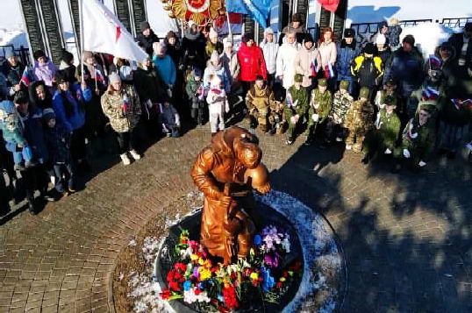**В КРАЮ КЕДРОВОМ** №9 (1776) 27 февраля 2025 г.

ÊÎËÎÍÊÀ ÃËÀÂÛ ÌÎ «ÃÎÐÎÄ ÊÅÄÐÎÂÛÉ»

## ÂÑÅÐÎÑÑÈÉÑÊÀß ÀÊÖÈß "ÍÀØÈÌ ÃÅÐÎßÌ"

23 февраля в рамках празднования Дня защитника Отечества

и годовщины начала специальной военной операции на территории нашего муниципального образования состоялась акция "Нашим Героям".

Мероприятие посвящено 80-летию Великой Победы и Году защит- ника Отечества и прошло по инициативе Молодежного парламента при поддержке Администрации города Кедрового.

Участники акции приняли участие в автопробеге "СВОих не бросаем", автофлешмобе "Zа наших!", флешмобе "Символ героя", а также возложили цветы в память о наших героях к мемориалу "Воинам - землякам".

Прекрасная погода и праздничное настроение участников акции создавали особую атмосферу радости, единства и веры в Победу.

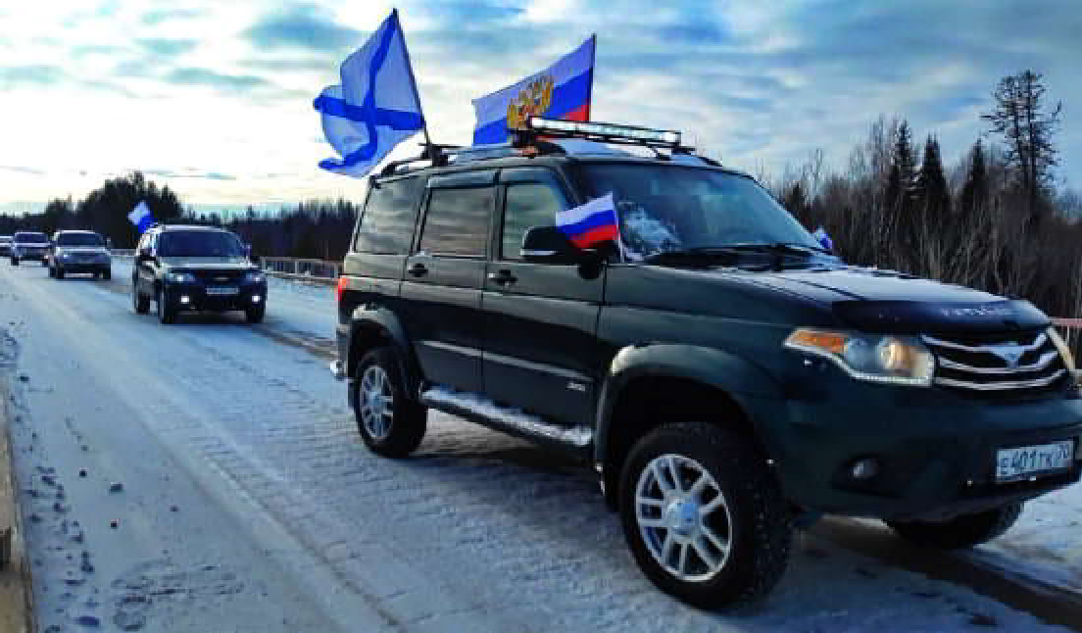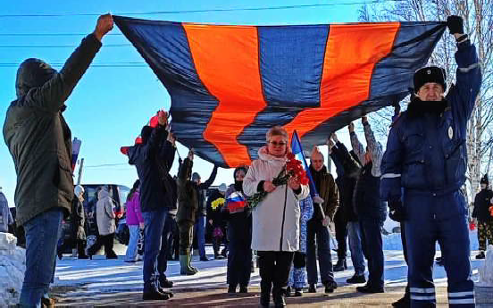

*Мэр города Кедрового* **Нелли Александровна СОЛОВЬЕВА**

# ÎÒÊÐÛÒÈÅ ÃÎÄÀ ÇÀÙÈÒÍÈÊÀ ÎÒÅ×ÅÑÒÂÀ

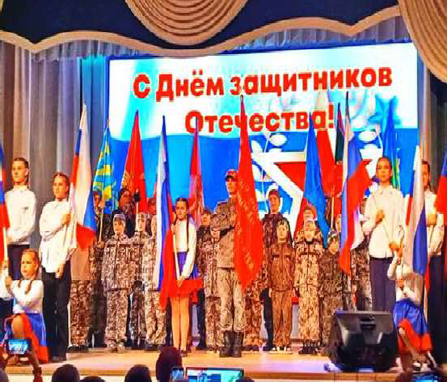21 февраля на концерте, посвященном всем защитникам нашей Родины, представилась возможность поздравить всех присутствующих с наступающим праздником и в торжественной обстановке объявить Год защитника Отечества на территории муниципального образования "Город Кедровый" открытым.

Думаю, никто не остался равнодушным после этой яркой, зрелищной и такой душевной концертной программы. Полный зал зрителей с удовольствием наблюдал за выступлениями опытных артистов и молодых талантов.

Особое внимание на концерте - нашим защитникам. Это герои, защищавшие нашу землю в годы Великой Отечественной войны, ветераны локальных войн и, безусловно, те, кто сейчас с оружием в руках отстаивает суверенитет и безопасность нашей страны в зоне специальной военной операции. Ребята, мы верим в вас и ждём домой с Победой!

Открытие Года защитника Отечества - это мероприятие, посвященное патриотическому воспитанию и уважению к истории нашей Родины.

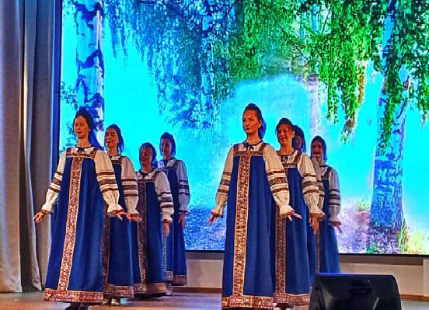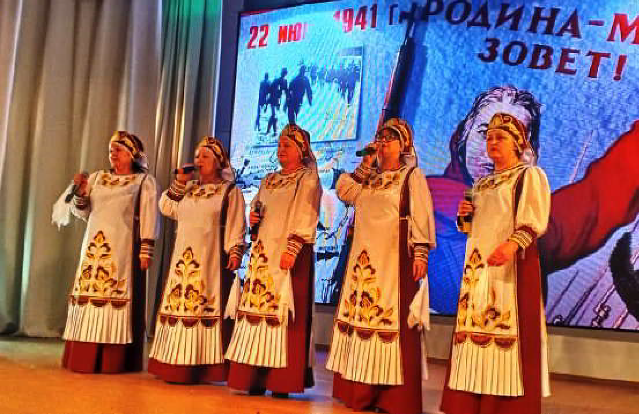

*Мэр города Кедрового* **Нелли Александровна СОЛОВЬЕВА**

### №9 (1776) 27 февраля 2025 г.

**В КРАЮ КЕДРОВОМ** **7**

## ÏÎÂÛØÅÍÈÅ ÓÐÎÂÍß ÆÈÇÍÈ ÍÀÑÅËÅÍÈß

Уровень жизни населения является показателем эффективнос- ти государственного управления. В России в настоящее время повышение уровня жизни населения является одной из основных стратегических целей государства, определенных Президентом РФ. Согласно Стратегии социально-экономического развития муни- ципального образования "Город Кедровый" до 2030 года, утвержден- ной Решением Думы города Кедрового № 104 от 29.12.2015, в части мер по повышению инвестиционной привлекательности в долгосроч- ной перспективе, формирование благоприятного инвестиционного климата является основой для эффективного привлечения инвести- ций в экономику муниципального образования в целях обеспечения стабильного роста уровня его социально-экономического развития, повышение качества жизни, за счет наращивания экономического

потенциала территории.

Партнерские связи в сфере бизнеса выступают не только важным составным элементом предпринимательских действий, но и необходимым условием договорных отношений между контраген- тами, давая возможность каждому из нас получить определенную прибыль за счет обмена результатами деятельности.

Наше партнерство представляет собой форму долгосрочного сотрудничества, в котором все участники стараются выполнить общую глобальную цель: Повысить уровень жизни населения муниципального образования "Город Кедровый".

На протяжении многих лет Администрация города Кедрового и нефтегазодобывающие компании придерживалась (и будет придерживаться в дальнейшем) стратегии сотрудничества, бази- рующейся на прочных, взаимовыгодных партнерских отношениях.

Для повышения уровня жизни населения муниципального обра- зования "Город Кедровый", учитывая недостаточность бюджетного финансирования, Администрация города Кедрового использует дополнительные источники, путем привлечения безвозмездных поступлений, в том числе денежных средств, заключая соглашения о сотрудничестве с нефтегазодобывающими компаниями.

Основными направлениями и формой взаимодействия является осуществление совместных действий, направленных на развитие культуры, детского и массового спорта, физической культуры, поддержку образования и здравоохранения, пропаганду здорового образа жизни и бережного отношения к природе на территории города

Кедрового, реализацию совместных социальных и благотворитель- ных проектов, профилактику правонарушений среди несовершенно- летних.

Результатом долгосрочного сотрудничества является привле- чение в бюджет безвозмездных поступлений от физических и юриди- ческих лиц, за последние четыре года в сумме более 20 млл. рублей.

За счет безвозмездных поступлений:

* приобретены и установлены всесезонные горки;
* построена спортивная площадка;
* построен каток;
* установлены детские игровые площадки;
* приобретено и установлено оборудование в котельной города Кедрового;
* партнеры участвуют в благоустройстве общественных пространств;
* осуществляется материальная поддержка ветеранов и инва- лидов ВОВ;

в образовательных учреждениях:

* осуществлен ремонт кровли в МКОУ СОШ № 1 г. Кедрового;
* обновлено технологическое оборудование в столовых;
* проведена реновация актового зала в одной из школ;
* приобретено и установлено молниезащитное оборудование в детском саду;
* обучающиеся муниципального образования "Город Кедровый" приняли участие в профильных сменах с выездом в город Томск;
* ежегодно организовывается летний отдых и летняя занятость несовершеннолетних детей;

в учреждениях культуры, физической культуры:

* закуплены музыкальные инструменты и сценические костюмы;
* проведена реновация зрительного зала;
* регулярно укрепляется материально-техническая база;
* закупаются подарки на объявленные муниципальные конкурсы;
* организовываются и проводятся праздничные мероприятия;
* обновляются тренажеры в спортивно зале.

Совместное взаимодействие дает огромное преимущество, позволяющее решить ряд масштабных задач местного значения. Планов еще много, сотрудничество будем продолжать!

*Администрация города Кедрового*

ÏÀÌßÒÍÛÅ ÄÀÒÛ ÂÎÅÍÍÎÉ ÈÑÒÎÐÈÈ ÐÎÑÑÈÈ

# 3 ÌÀÐÒÀ 1799 ÃÎÄÀ - ØÒÓÐÌ ÎÑÒÐÎÂÀ ÊÎÐÔÓ

Осада Корфу - военная операция русско-турецкого флота против французских войск. Проведена в ходе Средиземноморского похода черноморской эскадры под командованием адмирала Фёдора Фёдоровича Ушакова: великий флотоводец сумел подготовить и осуществить одну из самых блестящих операций в истории русского флота и овладеть неприступной крепостью с минимальны- ми потерями.

Революционные войны Франции в конце XVIII века привели к тому, что на Средиземном море многие ключевые пункты, в том числе Ионические острова, контроль над которыми позволял распростра- нять своё влияние на Балканы, оказались захвачены французами. Черноморской эскадре Фёдора Ушакова при поддержке небольшой турецкой флотилии во главе с адмиралом Кадыр-беем было поруче- но взять под контроль Ионические острова. Их удалось захватить уже к началу ноября 1798 года. Оставалось взять только самый боль- шой и хорошо укреплённый остров архипелага - Корфу.

В ноябре объединённая эскадра Российской и Османской импе- рии подошла к Корфу. Русские предложили французским войскам сдаться. Последние восприняли предложение с недоумением, считая, что столь небольшими силами русским не удастся взять остров.

Три с половиной месяца продлилась осада Корфу, но её следова- ло завершать и окончательно выдавливать французов из архипела- га - был начат штурм.

На военном совете, состоявшимся на флагманском корабле "Святой Павел", был разработан план операции: чтобы избежать боль- ших потерь при штурме, было принято решение силами корабельной

артиллерии подавить береговые батареи и высадить десант на остров Видо, высоты которого господствовали над окружающей ме- стностью. После двухчасового боя остров был взят - ключ к Корфу был в руках адмирала. Расположившиеся на захваченном острове русские батареи открыли огонь по укреплениям крепостей Корфу.

Одновременно со штурмом и взятием острова Видо русские корабли вели обстрел укреплений Старой и Новой крепости на острове Корфу. Албанцы попытались захватить бастион, но были отбиты. Только следующая русско-турецкая совместная атака вынудила французов отступить в крепость.

На 2 марта был назначен штурм старой и новой крепостей, но утром французы прислали парламентёров для обсуждения капи- туляции. Согласно её условиям, французам разрешалось покинуть остров с обещанием не участвовать в боевых действиях в течение 18 месяцев. 3 марта 1799 года четырёхтысячный французский гарнизон крепости капитулировал.

Штурм острова завершил освобождение Ионических островов из-под власти французов. В плен сдались 2931 французов (в том числе 4 генерала). Потери союзников - России и Турции - составили около 298 человек убитыми и ранеными.

Взятие Корфу поставило точку в претензиях Франции на Средиземноморское господство, а на Ионических островах была образована Республика Ионических островов, которая некоторое вре- мя была базой русского черноморского флота. Это заметно укрепило позицию России не только на Балканах, но и Европе в целом.

*МУ "Кедровская ЦБС" библиотекарь* **Л.В. КАРПОВА**

*Информация взята из открытых источников*

ÏÐÎÊÓÐÀÒÓÐÀ ÈÍÔÎÐÌÈÐÓÅÒ

В г. Кедровом Томской области по представлению прокуратуры в образовательное учреждение приобретено новое холодильное оборудование.

Прокуратура г. Кедрового Томской области провела проверку исполнения законодательства при предоставлении горячего пита- ния обучающимся в МКОУ СОШ № 1 г. Кедрового.

В ходе надзорных мероприятий установлено, что холодильное оборудование в столовой школы находилось в плачевном состоя-

нии, охлаждало не в полной мере, указанное могло привести к порче продуктов питания.

На этом основании прокуратурой города в адрес школы внесено представление с требованием устранить выявленные нарушения.

По результатам рассмотрения акта реагирования нарушения устранены, учреждением приобретено новое холодильное оборудо- вание.

*Помощник прокурора города Кедрового* **Д.А. КОЧКИН**

**8** Внимание! Проверка системы оповещения!

**В КРАЮ КЕДРОВОМ** №9 (1776) 27 февраля 2025 г.

# ×ÀÒ-ÁÎÒ ÍÀËÎÃÎÂÎÉ

Чат-бот Налоговой службы поможет определиться, нужно ли подавать декларацию 3-НДФЛ.

Федеральная налоговая служба запустила чат- бот *(https://* [*www.nalog.gov.ru/3ndfl/)*,](http://www.nalog.gov.ru/3ndfl/)) отвечая на вопросы которого, можно узнать, нужно ли подавать декларацию по форме 3-НДФЛ.

Напомним, отчитаться о полу- ченных в 2024 году доходах необ- ходимо тем, кто:

- продал недвижимость и транс- порт, находившиеся в собствен-

ности меньше минимального срока владения;

* получил подарки не от близких родственников;
* выиграл в лотерею до 4 до 15 тыс. руб.;
* сдавал имущество в аренду;
* получал доход от зарубежных источников.

Кроме этого, задекларировать свои доходы требуется:

* индивидуальным предпринимателям на общей системе налогообложения;
* нотариусам, занимающимся частной практикой;
* адвокатам, учредившим адвокатские кабинеты;
* главам крестьянско-фермерских хозяйств.

Удобнее всего представить декларацию через "Личный кабинет для физических лиц" *(https://lkfl2.nalog.ru/lkfl)*. Сервис позволяет направить декларацию с приложением комплекта документов в налоговый орган в электронном виде.

Подать налоговую декларацию необходимо не позднее 30 апреля. Уплатить исчисленный в декларации налог - не позднее 15 июля 2025 года.

*Пресс-секретарь УФНС России по Томской области*

***Ющенко Маргарита Александровна***

# ÂÍÈÌÀÍÈÅ!

## ÏÐÎÂÅÐÊÀ ÑÈÑÒÅÌÛ ÎÏÎÂÅÙÅÍÈß!

Администрация города Кедрового информи- рует жителей муниципального образования "Город Кедровый" о том, что 05 марта 2025 года в период с 10 ч. 20 мин. до 10 ч. 45 мин. будет проводиться комплексная проверка системы оповещения с запуском оконечных средств оповещения и замещения эфира общероссийс- ких обязательных общедоступных телеканалов на всей территории Томской области. Данная проверка проводится в целях проверки работоспособности системы. Кратковременно будут включены электросирены для передачи сигнала "Внимание всем!".

Услышав учебный сигнал электросирен или увидев прерванное на время телевещание, сохраняйте спокойствие.

Если вы находитесь дома, на работе, в общественном месте

Мошенники рассылают фейко- вые СМС о восстановлении полно- го функционала карт Visa и Mastercard.

Владельцы карт Visa и Mastercard начали получать СМС-сообще- ния якобы от Сбербанка о возобновлении полного функционала их карт, включая трансграничные платежи. В сообщениях предла- гается пройти ограниченную по времени "валидацию".

Для "валидации" предлагается пройти по ссылке, которая ведет на фейковую страницу банка с вводом регистрационных данных. Также по ссылке возможно распространение вредоносного программ- ного обеспечения.

Злоумышленники используют ситуацию с ограничениями, нало- женными на карты Visa и Mastercard в начале 2022 года, чтобы обма- нуть граждан и получить доступ к их личным данным и банковским счетам. Используя механизмы IP-телефонии, мошенники подменяют номера отправителя на (+900) или (+900#), чтобы придать сообще- нию правдоподобность.

Сергей Кузьменко, руководитель Центра цифровой экспертизы Роскачества: "Подобные СМС-рассылки, сообщающие о возобновле- нии полного функционала карт Visa и Mastercard, - банальная фишин- говая атака. Необходимо понимать, что на данный момент никакой официальной информации о возобновлении работы Visa и Mastercard нет, следовательно, все новости о возвращении - фейк. Никакие офи- циальные организации, включая Сбербанк или другие банки, не будут рассылать СМС с просьбой перейти по ссылке для "валидации" карт или установки какого-либо программного обеспечения".

Цель таких действий - завладеть личными данными пользовате- лей, включая информацию о банковских картах, логины и пароли от онлайн-банкинга, а также в худшем случае установить на устройство потенциальной жертвы вредоносное ПО, позволяющее контролировать его удаленно.

и услышали звук сирены, то вам необходимо немедленно включить телевизор или радио - информация будет транслироваться по обязательным общедоступным теле- и ра- диоканалам. Полностью прослушав и поняв речевую информацию, необходимо выполнить все рекомендации.

При невозможности ознакомления с инфор- мацией такими способами гражданину следует обратиться в единую дежурно-диспет- черскую службу муниципального образования по телефону: **35-457, 8-913-826-74-64** или по- звонить по единому номеру вызова

экстренных оперативных служб **"112**".

*Главный специалист отдела ГО, ЧС и обеспечения Администрации г.Кедрового*

# ÂÍÈÌÀÍÈÅ!

ÌÎØÅÍÍÈÊÈ!

Новая схема мошенниче- ства может угрожать жите- лям частного сектора.

Злоумышленники продол- жают обманывать жителей Томской области, выдавая себя за работников "Томскэ- нергосбыта".

Неизвестные лица звонят потребителям, представля- ясь сотрудниками компании, и предлагают встретиться для подписания актов о за- мене приборов учёта, при этом запрашивая личные

данные для оформления документов.

АО "Томскэнергосбыт" напоминает, что сотрудники энергокомпа- нии звонят только для информирования клиентов о задолженности по лицевому счёту и другим вопросам. При этом никогда не запраши- вают личные данные, номера документов или код из смс-сообщения. Не следует передавать личные данные незнакомцам по телефону или другим способом; сообщать коды из смс и переходить по сомни- тельным ссылкам от неустановленного источника.

Для замены электросчётчиков не требуются паспортные данные, СНИЛС или ИНН.

Любую информацию клиенты могут уточнить по телефону кон- такт-центра АО "Томскэнергосбыт" **8 (3822) 750-075** или в социаль- ной сети компании "ВКонтакте".



**НАШ АДРЕС**:

636615, г. Кедровый, 1 мкр-н., д.61 (школа). Тел. (8-38250) **35-115**

E-mail: [**vkedr@tomsk.gov.ru**](mailto:vkedr@tomsk.gov.ru)

Выходит еженедельно по четвергам. Цена свободная.

**Тираж 200 экз.**

Учредитель газеты Муниципальное образование

«Город Кедровый»

**Ответственный за выпуск ВЫ**

Компьютерная верстка: Денисенко Н.Н.

О й.

тпечатано на ризографе RISO, г. Кедровы

**СЫПКОВА В.Б.**

Подписано в печать 26.02.2025

*За достоверность информации ответственность несут авторы публикаций, за рекламу и объявления - рекламодатели*